06 - Configurer LVM

Les volumes logiques sont des éléments de stockage utilisés dans les systèmes de fichiers Linux qui offrent des avantages tels que la flexibilité, la résilience, la gestion de l'espace disque, la sauvegarde et la récupération de données. Les volumes logiques peuvent être utilisés pour stocker différents types de données, y compris les données système, les données utilisateur et les données d'application.
Les volumes logiques les plus couramment utilisés dans les systèmes Linux sont root, swap et home. Voici à quoi servent chacun d'entre eux :
- Le volume logique root est utilisé pour stocker les fichiers système et les programmes du système d'exploitation. Le volume root est généralement monté en lecture seule pour éviter toute modification accidentelle des fichiers système. En général, le volume root est la première partition créée lors de l'installation d'un système Linux et il contient des fichiers système tels que les binaires, les bibliothèques, les fichiers de configuration et les fichiers de démarrage.
- Le volume logique swap est utilisé comme espace de stockage temporaire pour les données qui ne sont pas utilisées actuellement en mémoire. Le swap est utilisé pour éviter que le système ne manque de mémoire vive (RAM) en déplaçant des données de la RAM vers le disque dur. Le volume swap est créé lors de l'installation du système et il est utilisé pour stocker des données temporaires telles que les pages de mémoire inutilisées.
- Le volume logique home est utilisé pour stocker les fichiers et les données des utilisateurs. Le volume home est monté en lecture-écriture et chaque utilisateur dispose de son propre dossier personnel sur le volume home. Les fichiers de configuration, les documents, les fichiers multimédias, les fichiers de sauvegarde et les fichiers de données d'application sont stockés dans le volume home.
En somme, les volumes logiques sont des éléments importants de la gestion de l'espace disque dans les systèmes Linux et permettent aux utilisateurs de stocker différents types de données et d'applications en toute sécurité.

Les volumes logiques var, srv, tmp et var/log sont également utilisés dans les systèmes de fichiers Linux et ont des utilisations spécifiques. Voici à quoi servent chacun d'entre eux :
- Le volume logique var est utilisé pour stocker les fichiers de données variables du système, tels que les fichiers de journalisation, les fichiers de base de données, les fichiers temporaires et les fichiers de cache. Le volume var est généralement monté en lecture-écriture et il peut contenir des fichiers volumineux qui changent fréquemment.
- Le volume logique srv est utilisé pour stocker les données spécifiques à un service ou à une application, telles que les fichiers de configuration et les fichiers de données d'application. Le volume srv est monté en lecture-écriture et il est généralement utilisé pour stocker les données de services spécifiques tels que les serveurs web, les serveurs de messagerie ou les serveurs de fichiers.
- Le volume logique tmp est utilisé pour stocker des fichiers temporaires qui sont créés par le système ou les applications. Le volume tmp est généralement monté en lecture-écriture et il est effacé à chaque redémarrage du système.
- Le volume logique var/log est utilisé pour stocker les fichiers de journalisation du système et des applications. Les fichiers de journalisation sont importants pour le dépannage des problèmes système et des applications. Le volume var/log est généralement monté en lecture-écriture et les fichiers de journalisation sont régulièrement tournés pour éviter que le volume ne se remplisse.
En somme, les volumes logiques var, srv, tmp et var/log sont également des éléments importants de la gestion de l'espace disque dans les systèmes Linux et permettent aux utilisateurs de stocker différents types de données et d'applications de manière organisée et efficace.

CREATION DES LVM

Maintenant que notre partition sda5 est correctement chiffrée, il temps de créer nos volumes logiques à l’intérieur. Pour la partie obligatoire de Born2beroot il nous faudra trois volumes logiques : root, swap, et home. Si l’on compte faire les bonus, il nous en faudra 7 : root, swap, home, var, srv, tmp, et var/log.
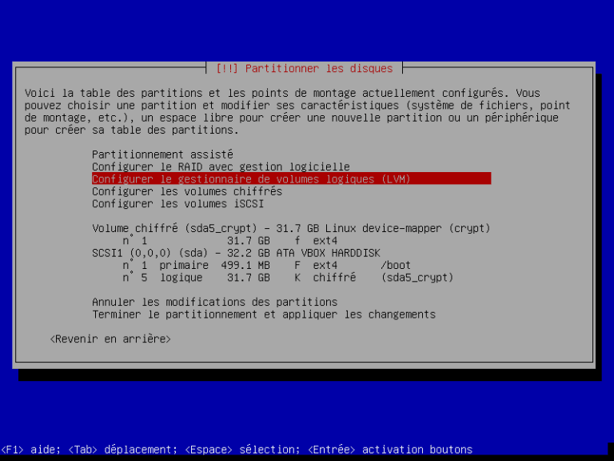
Il va falloir configurer le gestionnaire de volumes logiques (LVM).

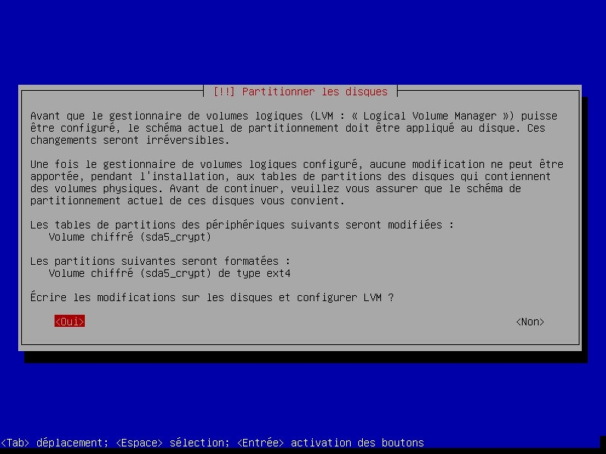

Oui, on veut bien sûr appliquer les modifications et configurer LVM.

CRÉER UN GROUPE DE VOLUMES

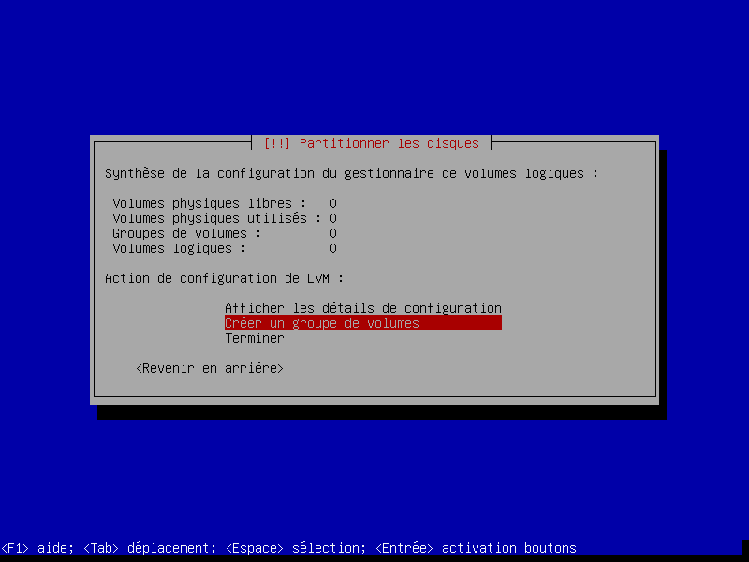

Pour que LVM puisse gérer nos volumes logiques, il faut tout d’abord créer un groupe de volumes.

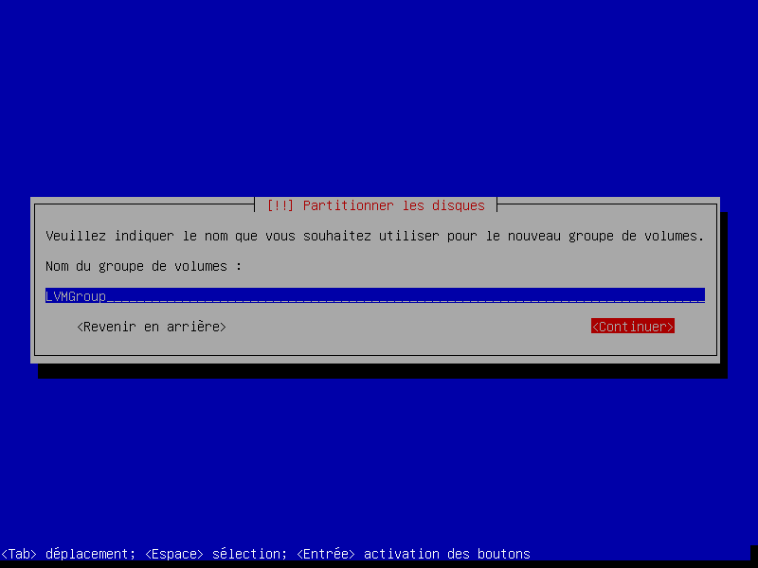
On va l’appeler LVMGroup, comme dans l’exemple du sujet de Born2beroot.

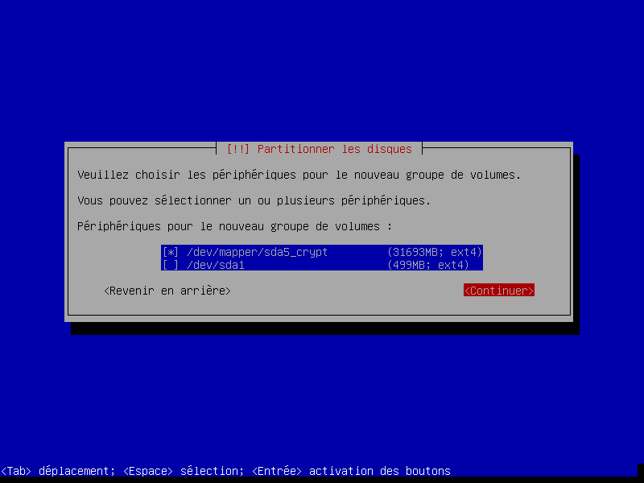

Maintenant, on va assigner notre partition logique chiffrée à ce groupe de volumes (sélectionner sda5 et appuyer sur espace pour que l’étoile apparaisse). Attention, il ne faut pas assigner sda1 !

CRÉER LES VOLUMES LOGIQUES
Maintenant qu’on a notre groupe de volumes et qu’on lui a assigné notre partition chiffrée, il faut créer nos volumes logiques un par un. Commençons par root, qui doit être présent dans la partie obligatoire comme dans la partie bonus.

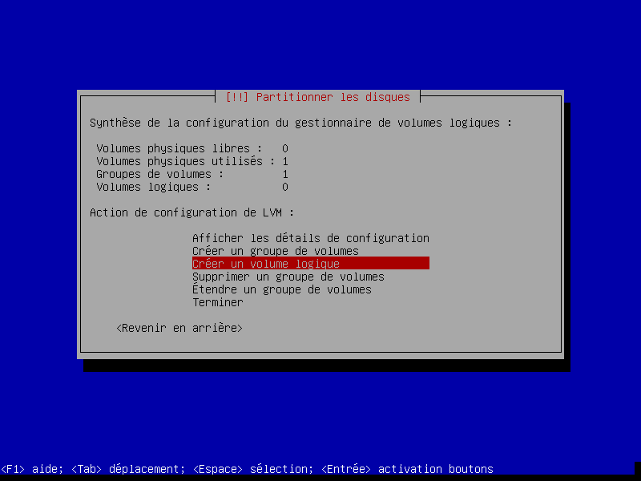
Il faut créer un volume logique.

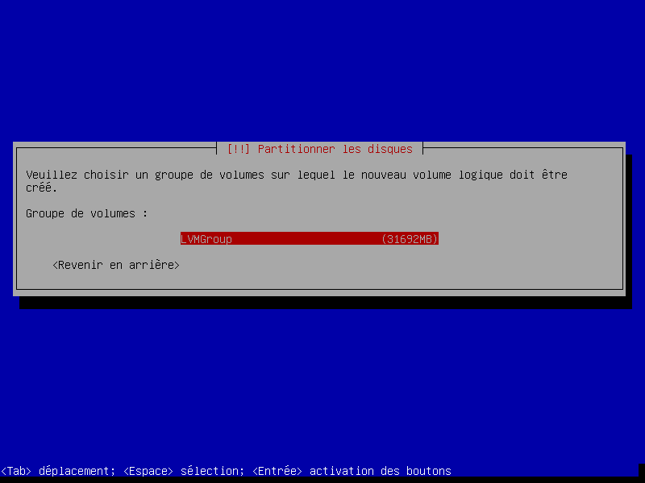

Le nouveau volume logique sera créé dans le groupe de volumes qu’on vient d’établir, LVMGroup.

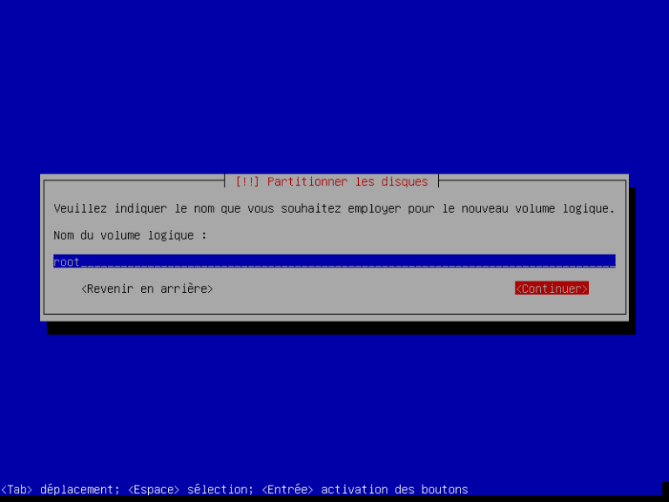

On va lui donner un nom descriptif. Dans ce cas, root.

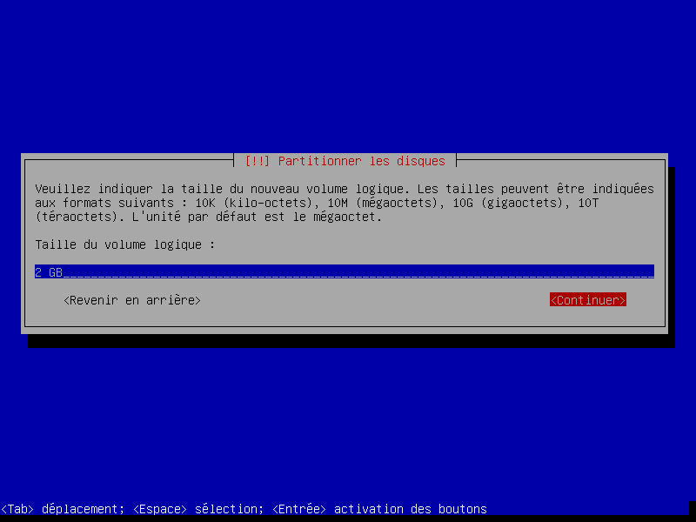

Et on va lui assigner une taille. Ici 2 GB. Il serait peut être plus avisé de suivre les exemples du sujet de Born2beroot, et de plutôt choisir un taille pour la partition de root de 2.8 GB pour la partie obligatoire et de 10 GB pour la partie bonus. Mais il est possible de changer la taille des partitions plus tard assez facilement, vu que ce sont des volumes logiques.
Et voilà! Maintenant il faut continuer à créer des volumes logiques jusqu’à en avoir le nombre qu’il faut. 3 pour la partie obligatoire, 7 pour les bonus. Il n’y a que ces quatre étapes :
- Créer un volume logique
- Choisir le groupe LVMGroup
- Nommer le volume
- Choisir une taille (voir les exemples du sujet)
Si on perd le fil d’où on en est dans la liste, on peut toujours Afficher les détails de la configuration, ce qui nous montre une fenêtre comme ceci :

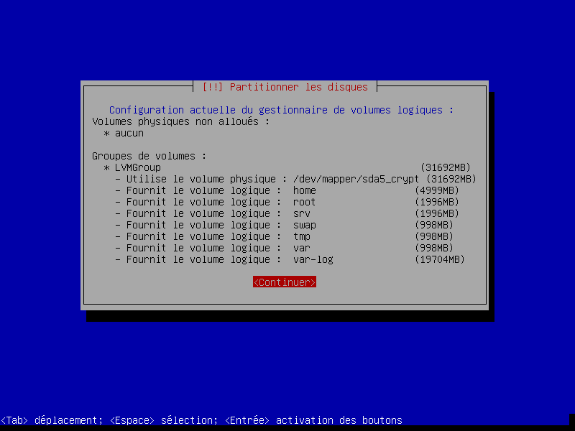

Voici ce à quoi ressemble la configuration terminée pour les bonus de Born2beroot. Notons bien la dernière, var-log (pour une raison obscure, si on la nomme var-log, elle s’affichera plus tard comme dans le sujet : var–log).
Une fois touts les volumes configurés, on peut sélectionner terminer dans le menu principal.

CONFIGURER LES VOLUMES LOGIQUES
Mais tout n’est pas vraiment terminé ! Pour chaque volume logique, on doit expliquer à Debian comment les utiliser. Il faut préciser leur système de fichiers et leur point de montage.

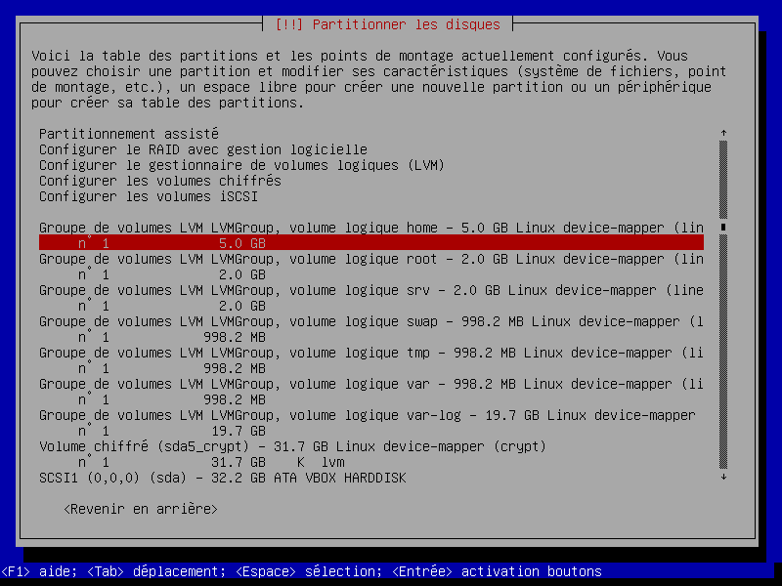

Il faut choisir le volume logique no 1, juste en dessous de la ligne qui précise le nom du volume logique. Ici, le premier, c’est « home ».

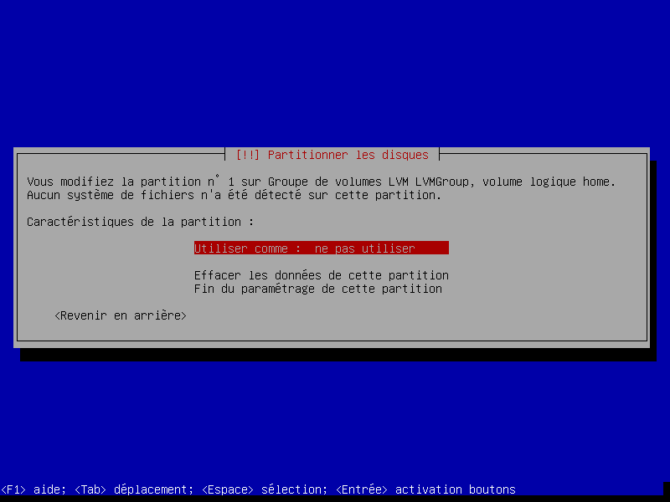

On veut changer comment on utilise ce volume logique.

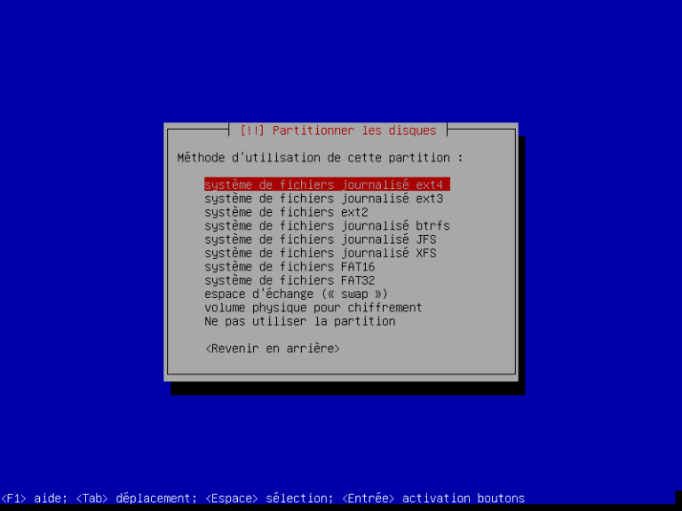

On va lui donner le système de fichiers journalisé ext4.

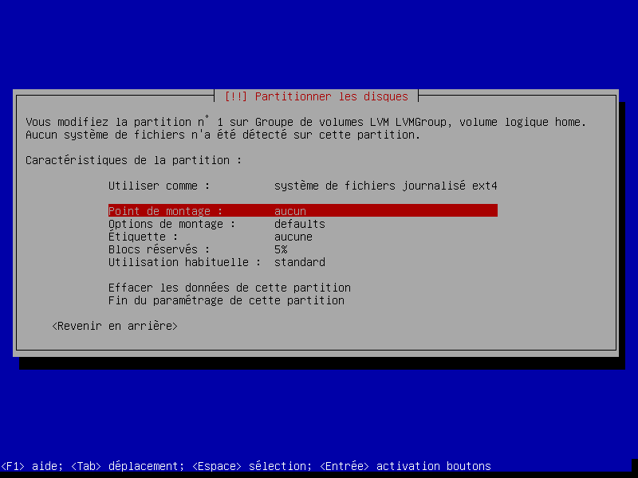
Puis on va changer son point de montage. Notons que le nom du volume logique est écrit pour référence en haut de la fenêtre. Dans ce cas, c’est toujours « home ».

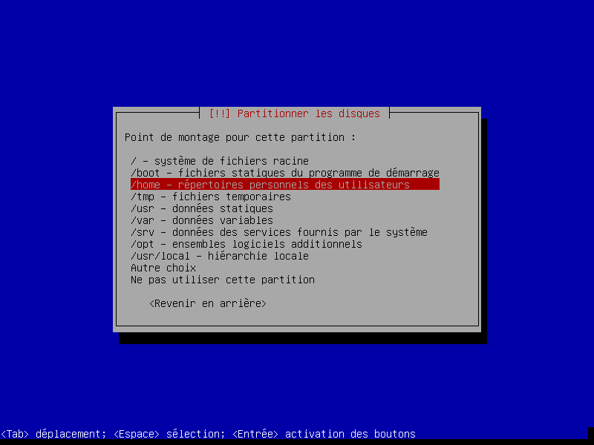

Enfin, on va lui dire d’utiliser ce volume logique pour le /home et puis on peut terminer le paramétrage de ce volume logique.
C’est la même procédure pour tous les autres volumes logiques :
- Choisir le volume numéroté
- Changer « utiliser comme »
- Choisir ext4 (Attention, pour swap, choisir plutôt « espace d’échange, swap » et terminer directement)
- Changer le point de montage
- Choisir le point de montage correspondant au nom du volume (pour root, choisir « / – système de fichiers racine » et pour var-log, choisir « Autre choix » et taper /var/log)
Enfin, une fois qu’on est certains d’avoir tout configuré correctement, on peut descendre tout en bas de la page principale et sélectionner Terminer le partitionnement et appliquer les changements. Puis Oui sur la page d’après pour confirmer.

TERMINER L’INSTALLATION DE DEBIAN
Le système de base va maintenant s’installer, ce qui veut dire qu’on devra patienter de nouveau. Il y a encore quelques petites choses à régler :
- On peut dire non à l’analyse d’autres supports d’installation.
- Ensuite, il faudra choisir un miroir d’archives pour le téléchargement des paquets Debian. Pourquoi pas la France et deb.debian.org
- On peut laisser le champ du mandataire HTTP vide.
- Et on n’a pas besoin de participer à l’étude statistique, donc non.

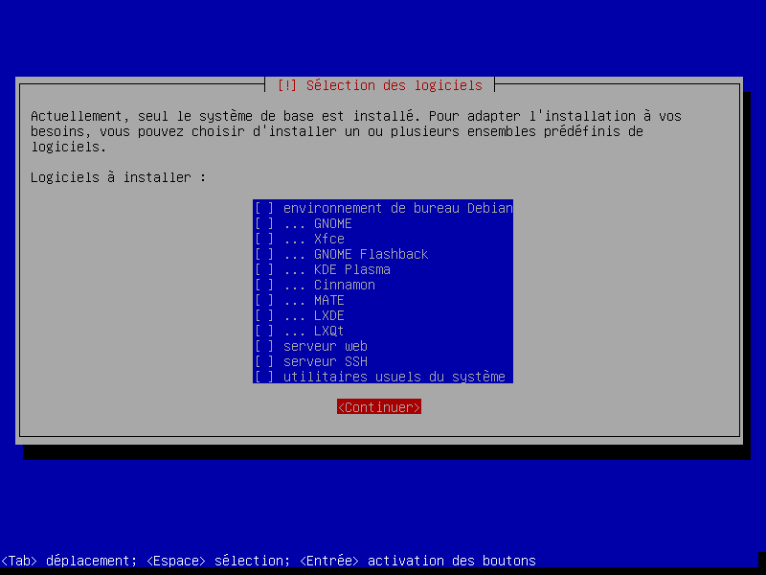

Pour les ensemble de logiciels, on n’en veut aucun. On installera ce dont on a besoin très bientôt. Décocher toutes les étoiles en sélectionnant l’option et en appuyant sur espace avant de continuer.

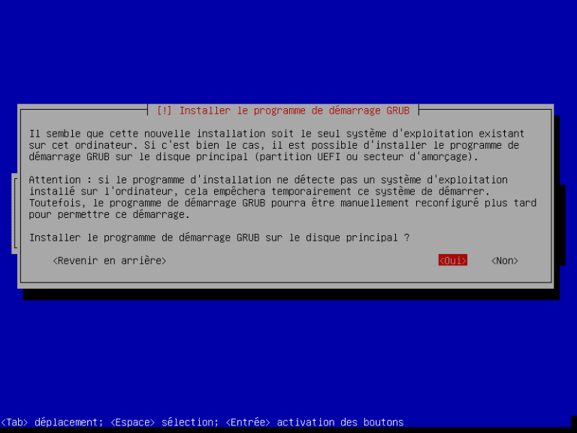

Par contre, oui, on veut bien installer le programme de démarrage GRUB (Grand Unified Bootloader).

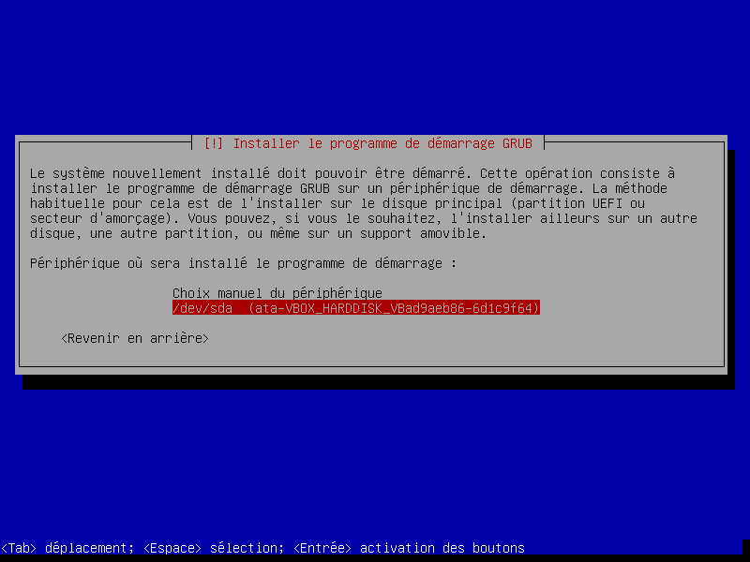

Et on va l’installer sur /dev/sda.

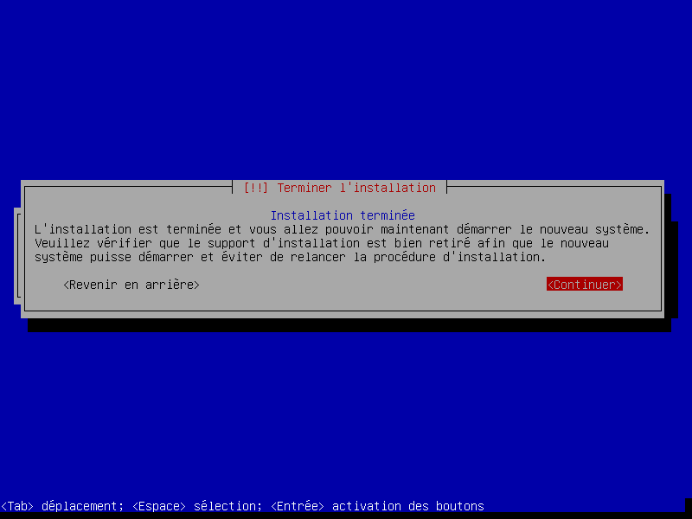
Après tous nos efforts, voilà Debian installé sur notre machine virtuelle Born2beroot !

CONNEXION SUR BORN2BEROOT
Maintenant, on peut relancer la machine virtuelle. On nous demandera le mot de passe pour décrypter la partition chiffrée, puis les identifiants de l’utilisateur qu’on a crée au début de l’installation.
Pour vérifier que l’installation s’est bien passée, on va vouloir immédiatement lancer quelques commandes :
- cat /etc/os-release pour vérifier les infos du système d’exploitation,
- lsblk pour vérifier nos partitions,
- apt --version pour vérifier que le gestionnaire de paquets est bien installé par défaut,
- date pour vérifier le fuseau horaire. Si le fuseau horaire n’est pas bon, ce n’est pas très grave pour Born2beroot.

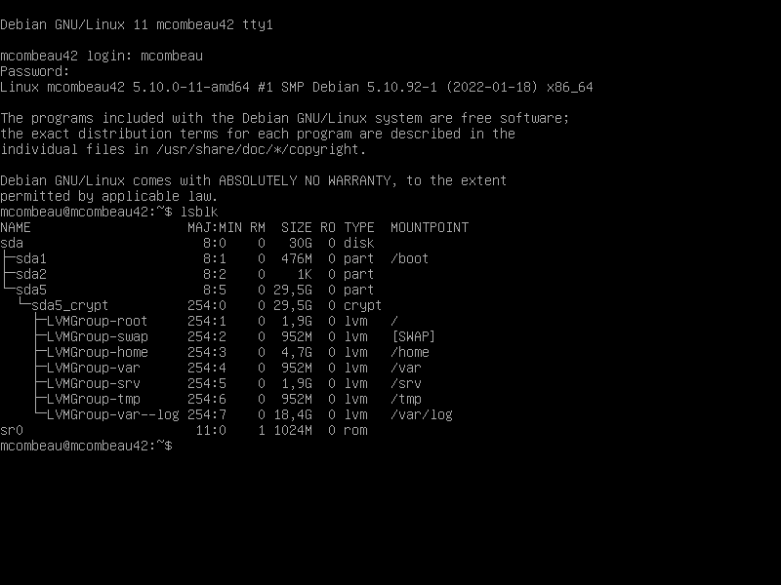

Maintenant qu’on a bien les partitions demandées, on pourra s’attaquer aux diverses configurations exigées par le sujet de Born2beroot, comme l’installation de sudo, la politique de mot de passe et le script monitoring.sh.

